# CREAR PERFIL DE USUARIO LOCAL PARA BACKUP

1. Presionar [ Windows ] + E

Esto nos lleva a las propiedades del equipo

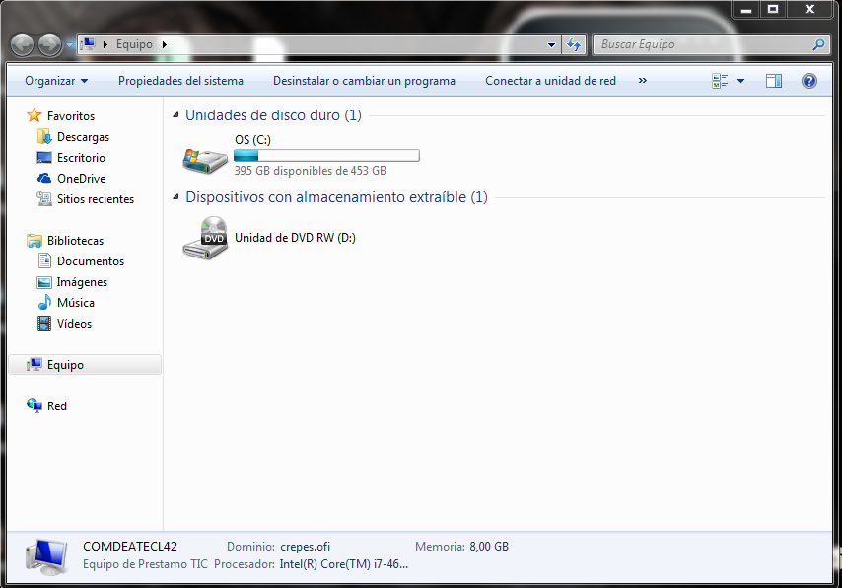

1. Le damos Click derecho en [ Equipo ] y luego en [ Propiedades ]

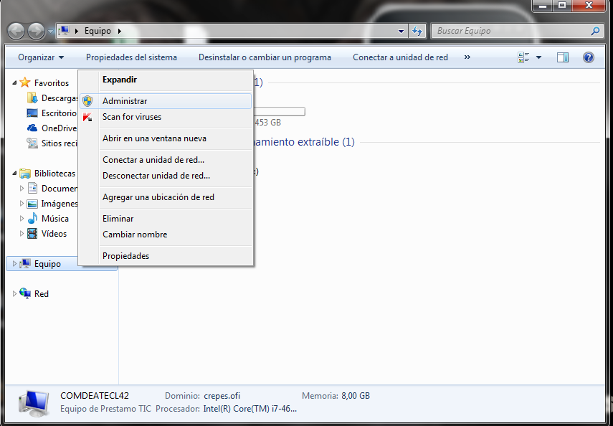

1. Esto te lleva al administrador de equipos.

Abrimos [ Usuarios y grupos locales ] y Seleccionamos [ Usuarios ]

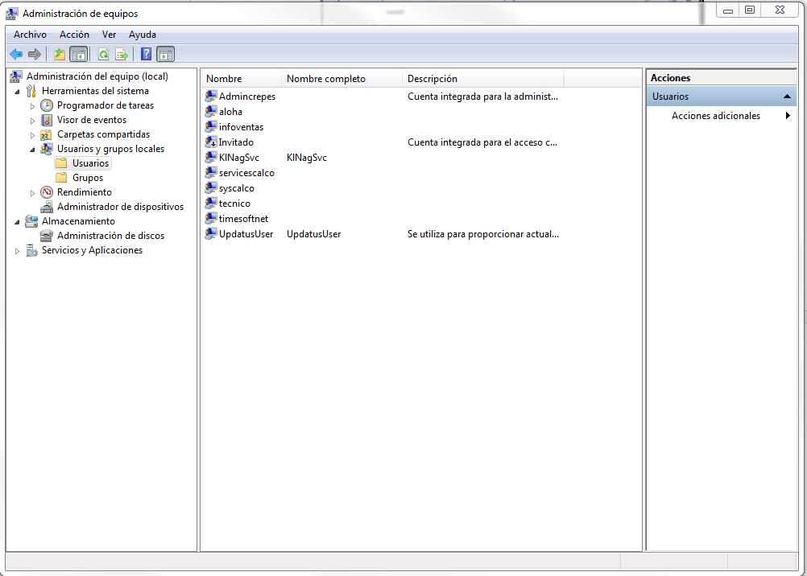

1. Luego nos paramos en donde nos aparecen los usuarios locales y le damos click derecho y [ Usuario Nuevo ]

Esto nos trae esta ventana en la cual llenaremos con los datos del usuario:

[ Nombre de Usuario ]

[ Nombre Completo ] - opcional

[ Descripción ] - opcional

[ contraseña y confirmación de contraseña ]

Y se seleccionan los dos Botones checkBox que aparecen a continuación.

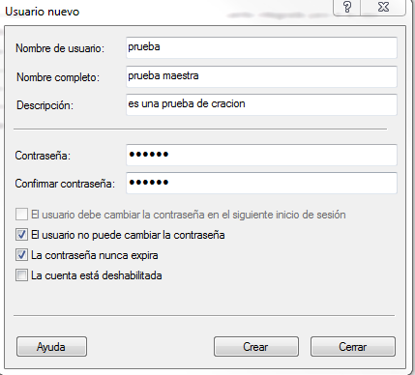

1. Luego de crear el usuario nos dirigimos a [ Grupos ] y procedemos a darle click derecho en el grupo [ Administradores ] y luego en [¡Grupo Nuevo!]

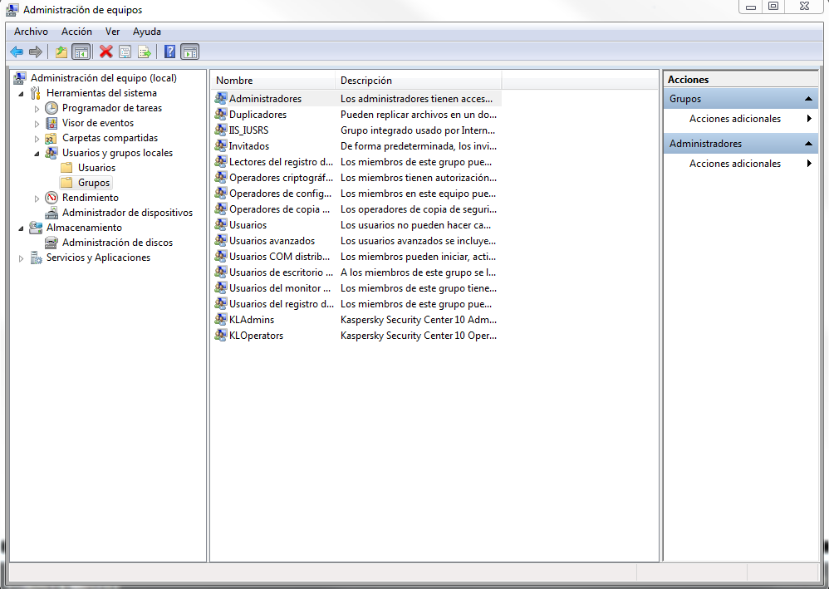

1. Luego nos muestra los usuarios administradores, le damos click en [ agregar ] y luego nos enseña una ventana nueva, en la parte que dice [ Escriba los nombres de objeto que desea seleccionar ], escribimos el nombre del usuario que creamos.

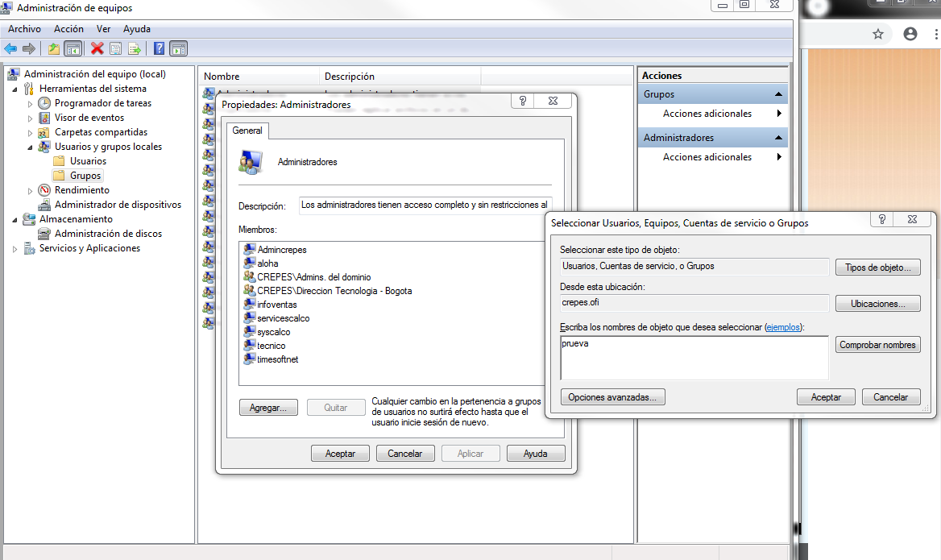

## MIGRAR PERFIL DE UN USUARIO A OTRO

1. - Dirigirse a la carpeta de instaladores

- Ubicarse en la carpeta / migrador de usuarios forenzit

- Ejecutar el Instalador como administrador

- Luego aceptamos términos y condiciones

